三轴加速度计
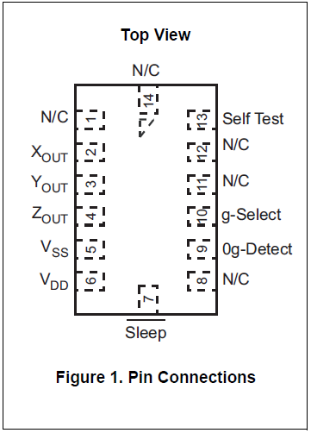
引脚如右图所示：
- VDD：供给电压
3.0V到3.6V（典型值3.3V）
2. VSS：电源地
3. g-Select：加速度灵敏度设置
g-Select: 0 ±1.5g
g-Select: 1 ±6.0g
当灵敏度为1.5g时（TA = 25°C, VDD = 3.3 V），三引脚（Xout、Yout、Zout）输出电压变化值为800mv/g；当灵敏度为6.0g时，三引脚输出电压变化值为206mv/g。
4. 0g-Detect：自由落体检测
当芯片自由落体时，会有输出，可连接到微控制器的中断上。
5．Self Test：自检测功能
可以验证0 g检测功能，也可检测三轴输出是否正常。
6．Sleep：可以开启休眠模式
Sleep：0 休眠模式，降低功耗
Sleep：1 正常工作
注意：要正常工作，此引脚必须接高电平。
7．Xout：X轴输出
输出值为电压值，当芯片水平放置时，输出典型值为1.6V
，沿X轴顺时针或逆时针旋转90度，输出电压增加或减少0.8V，电压值变化与角度sin值成正比。
8．Yout：Y轴输出
同X轴输出相似
9．Zout：Z轴输出
同X轴输出相似

